質問回答書

案件番号 | 5032000231
案件名 | 浦賀奉行所開設３００周年記念イベント運営設営業務委託

番号 | 質問事項 | 回答
１ | 各会場の搬入出条件並びに車両進入条件についてご教示ください。（車両横付や大型車両規則等）また、レンガドック内は地下と見受けられますが、地下何階程度となりますでしょうか。 | 会場設営は、10月20日（水）から22日（金）  の９時から17時。  撤収作業は、10月25（月）、26日（火）  の９時から17時までとします。  別紙２の入場口①から、車両は入ることができます。  各会場とも車両の横づけは可能です。  （大型車両含む）  レッガドック進入経路は、添付画像の階段となります。  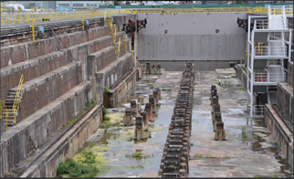  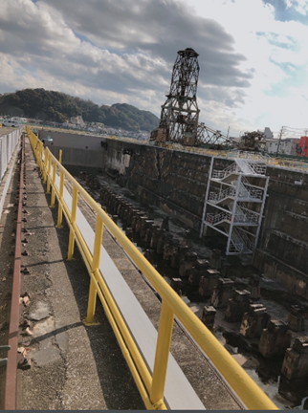
２
３
４
＜お願い＞
- 質問に対する回答は、原則として公開されますので、質問する場合は、会社名や個人名、住所等の質問者が特定または類推できる表記をしないようにしてください。
- 質問が６つを超える場合は、行数を増やして、１つのファイルで送信してください。
- ファイル名は、「shitumon」のまま変更せずに保存して、送信してください。
- 質問に製品のカタログや図面等の添付が必要な場合は、添付資料をスキャナ等で画像ファイルにした上で、本ファイルに、作成した画像ファイルを貼り付けてください。（※ 添付資料を画像ファイルにして質問書に貼り付けることが困難な場合は、契約課にご連絡をお願いします。）

